辽宁何氏医学院继续教育本科生学士学位外语课程考试报考表
姓名 |  |  |  |  |  |  | 性别 |  |  |  |  |  |  |  |  | 出生日期 |  |  |  |  |  |  |  |  |  |  |  |  | 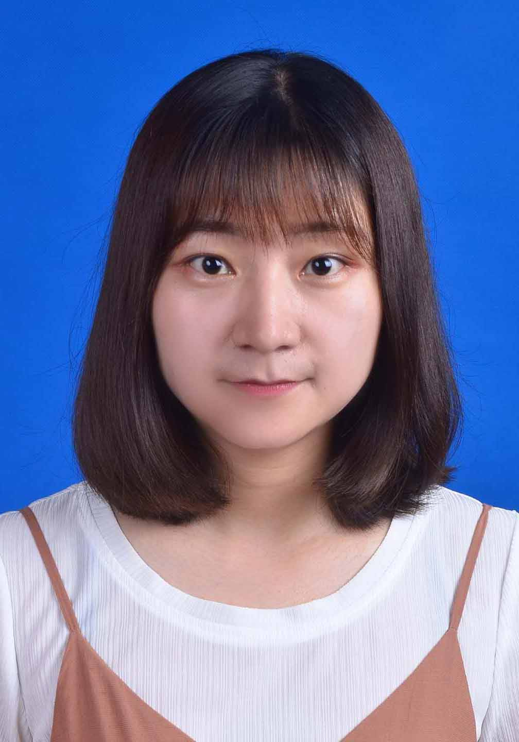
身份证件号码
入学年月 |  |  |  |  |  |  |  |  |  | 学制 |  |  |  |  |  |  |  | 学习形式 |  |  |  | 自考 成考
现工作单位
邮政编码 |  |  |  |  |  |  |  |  | 联系电话
通 信 地 址
考生个人简历 | 起 止 年 月 |  |  |  |  |  |  |  |  | 在何地、何部门、任何职务（从中学开始填写）
拟申  请学  士学  位 | 学校代码 |  |  |  |  |  |  |  |  |  |  |  |  |  |  |  |  |  |  | 本次报考 |  | 外语课名称
 | 学校名称
 | 专 业
（以上各项由考生本人亲笔填写，他人代填无效）
审核意见（包括对报名资格和考试语种的意见）：

接受申请的学位授予单位盖章
审核人签字：
年 月 日

注：成人本科生应于在学期间通过学士学位课程考试，毕业后不得参加学士学位课程考试。
报名点：

注：本表一式二份，一份留学位授予单位存档；一份交考生报考使用。

